UNIVERZITA PALACKÉHO V OLOMOUCI
PEDAGOGICKÁ FAKULTA
Katedra matematiky

Bakalářská práce
Jaroslav Kašpar

Netradiční úlohy ve výuce matematiky pro žáky sedmého ročníku základních škol

Olomouc 2023 vedoucí práce: Doc. RNDr. Jitka Laitochová, CSc

PROHLÁŠENÍ
Prohlašuji, že jsem tuto bakalářskou práci vypracoval samostatně a použil jsem pouze uvedené zdroje a literaturu.

V Olomouci dne 18.6.2023 ………………………………
Jaroslav Kašpar¨

PODĚKOVÁNÍ
Rád bych poděkoval své vedoucí Doc. RNDr. Jitce Laitochové, CSc
za její ochotu, vstřícnost, věcné připomínky, cenné rady a pomoc při zpracování této práce. Dále chci poděkovat mé rodině za trpělivost a podporu po celou dobu studia.

Anotace
Tato bakalářská práce se zabývá významem a využitím netradičních úloh v matematice pro žáky sedmého ročníku základní školy. Cílem práce je seznámit čtenáře se způsoby řešení matematických úloh, s odlišnými postupy řešení a nabídnout sbírku netradičních úloh vhodných pro žáky sedmého ročníku základní školy
V teoretické části práce je představen kurikulární rámec pro výuku matematiky na druhém stupni základní školy a klíčové kompetence, které jsou kladené na žáky. Dále je zkoumána povaha matematiky jako konceptu, matematické myšlení a postupy řešení matematických úloh.
Další část práce se zaměřuje na slovní úlohy a jejich význam v rozvoji matematických dovedností. Jsou definovány slovní úlohy, popsány jejich typy a diskutován proces řešení. Následně je podrobněji zkoumána kategorie netradičních úloh, včetně jejich definice, myšlenkových operací a způsobů usuzování při jejich řešení.
V praktické části práce jsou prezentovány konkrétní typy netradičních úloh, které jsou vhodné pro žáky sedmého ročníku. Jsou zde uvedeny logické úlohy, kombinační úlohy, sirkolamy, úlohy převoznické, přelévání tekutin a diofantovské úlohy. Každý typ úlohy je detailně popsán a doprovázen příklady a návody pro jejich řešení.
V závěru práce jsou shrnuty klíčové poznatky z analýzy a prezentování netradičních úloh. Je zdůrazněn význam těchto úloh pro rozvoj matematického myšlení a kreativity u žáků. Práce také nabízí doporučení pro učitele matematiky, jak efektivně integrovat netradiční úlohy do výuky a podporovat tak rozvoj matematických schopností žáků.

Klíčová slova: matematika, netradiční úlohy, matematické myšlení, kreativita, základní škola.

Abstract
This bachelor's thesis focuses on the significance and utilization of unconventional tasks in mathematics for seventh-grade primary school students. The aim of the thesis is to familiarize the readers with problem-solving methods, different approaches to problem-solving, and provide a collection of unconventional tasks suitable for seventh-grade students.
The theoretical part of the thesis introduces the curricular framework for teaching mathematics at the secondary level of primary school and the key competences expected from students. Furthermore, it examines the nature of mathematics as a concept, mathematical thinking, and problem-solving strategies.
Another section of the thesis focuses on word problems and their importance in the development of mathematical skills. It provides definitions of word problems, describes their types, and discusses the problem-solving process. Subsequently, the category of non-traditional tasks is examined in detail, including their definition, cognitive operations, and reasoning strategies used in their solution.
The practical part of the thesis presents specific types of non-traditional tasks suitable for seventh-grade students. It includes logical puzzles, combinatorial problems, mazes, ferryman problems, liquid pouring problems, and Diophantine equations. Each type of task is described in detail and accompanied by examples and instructions for solving them.
In the conclusion of the thesis, key findings from the analysis and presentation of non-traditional tasks are summarized.
The significance of these tasks for the development of mathematical thinking and creativity in students is emphasized. The thesis also offers recommendations for mathematics teachers on how to effectively integrate non-traditional tasks into their teaching and support the development of students' mathematical abilities.

Keywords: mathematics, non-traditional tasks, mathematical thinking, creativity, primary school.

Obsah
Úvod 8
1 Matematika a kurikulum 2. stupně základní školy 9
1.1 Cíle 9
1.2 Klíčové kompetence 9
1.3 Vzdělávací obsah 10
2 Matematika jako koncept 11
2.1 Axiomatický systém 11
2.2 Matematické myšlení 11
2.3 Postupy řešení matematických úloh 13
3 Slovní úlohy a jejich význam 15
3.1 Definice slovní úlohy 15
3.2 Typy slovních úloh a jejich cíle 15
3.3 Význam slovních úloh 16
3.4 Fáze řešení a postup 16
4 Netradiční a alternativní způsoby řešení matematických úloh 17
4.1 Netradiční úloha 17
4.2 Myšlenkové operace a způsoby usuzování při řešení netradičních úloh 17
4.2.1 Divergentní myšlení 18
4.2.2 Heuristické operace 19
4.2.3 Dedukce, indukce a abdukce 20
4.3 Faktory netradičních úloh 22
4.3.1 Reálný kontext 22
4.3.2 Kreativní a divergentní myšlení 23
4.3.3 Kritické myšlení 24
4.3.4 Interdisciplinární přístup 24
4.3.5 Alternativní postupy při řešení 25
4.3.6 Význam netradičních úloh 26
5 Praktická část 27
5.1 Logické úlohy 27
5.2 Kombinační úlohy 28
5.3 Sirkolamy 31
5.4 Úlohy převoznické 33
5.5 Přelévání tekutin 34
5.6 Diofantovské úlohy 35
5.7 Úlohy založené na využití náhodného pokusu pro zpracování dat 35
6 Závěr 38
Použité zdroje 40

Úvod
Vzdělávání hraje klíčovou roli v přípravě žáků na jejich budoucí profesní dráhu a životní výzvy. Zvláště v oblasti matematiky je důležité, aby žáci získali pevný základ matematických dovedností a schopností, které jim umožní úspěšně se vyrovnat s náročnými matematickými situacemi v reálném světě. Netradiční úlohy se stávají stále více populární metodou ve výuce matematiky, která má potenciál posílit matematické myšlení, kreativitu a aplikaci matematických dovedností žáků.
Cílem této bakalářské práce je seznámit čtenáře se způsoby řešení matematických úloh, s odlišnými postupy řešení a nabídnout sbírku netradičních úloh vhodných pro žáky sedmého ročníku základní školy. Práce se zaměřuje na rozvoj klíčových kompetencí, které jsou žáky osvojovány v rámci primárního vzdělávání. Důraz je kladen na rozvoj matematického myšlení, kreativity a schopnosti aplikovat matematické dovednosti v reálných situacích.
Teoretická část práce se zaměřuje na kurikulární rámec pro výuku matematiky na druhém stupni základní školy a klíčové kompetence, které jsou kladené na žáky. Dále se práce zabývá povahou matematiky jako konceptu, matematickým myšlením a postupy řešení matematických úloh.
Následující část práce se věnuje slovním úlohám a jejich významu v rozvoji matematických dovedností. Jsou definovány slovní úlohy, popsány jejich typy a diskutován proces jejich řešení. Dále je zkoumána kategorie netradičních úloh, včetně jejich definice, myšlenkových operací a způsobů usuzování při jejich řešení.
Praktická část práce prezentuje konkrétní typy netradičních úloh, které jsou vhodné pro žáky sedmého ročníku. Jsou zde uvedeny logické úlohy, kombinační úlohy, sirkolamy, úlohy převoznické, přelévání tekutin a diofantovské úlohy. Každý typ úlohy je detailně popsán a doprovázen konkrétními příklady.
Netradiční matematické úlohy mohou být pro žáky na základní škole atraktivnější a motivující. Umožňují jim vidět matematiku jako nástroj pro řešení reálných problémů a zlepšují jejich schopnost využívat ji ve svém každodenním životě. Navíc, netradiční matematické úlohy pomáhají studentům rozvíjet dovednosti v oblasti řešení životních problémů.

Matematika a kurikulum 2. stupně základní školy
Absolvent 2. stupně základní školy je již v mnoha ohledech brán jako jedinec, který si některé dovednosti osvojil, především metody samostatného učení a schopnost kultivovaného chování. 2. stupeň základní školy již obnáší komplexnější úlohy, na základě kterých žáci dokážou rozvíjet myšlenkové operace a úsudek (RVP ZV 2022). Schuberth (2019) tvrdí, že v matematice by měli učitelé pracovat především na rozvoji abstraktního myšlení, schopnosti analýzy, algoritmizaci úloh, základních deduktivních a induktivních způsobů myšlení a modelování, s čímž se v mnoha bodech ztotožňuje i RVP ZP (2022).

Cíle vzdělávání
V rámci primárního vzdělávání je klíčové klást důraz na rozvoj klíčových kompetencí, které žákům umožní efektivně se adaptovat na nové situace a vzdělávací prostředí. Absolvent základní školy si osvojí základní dovednosti, schopnosti a vědomosti, které jsou komplexní a nezbytné pro další vzdělávání (Uhrová 2021). Jedním z důležitých cílů základního vzdělávání je, aby se žák naučil strategie učení, tzn. jak postupovat, aby jeho proces učení byl co nejefektivnější (RVP ZV 2022). Vzhledem k heterogenitě oblastí vzdělávání je zapotřebí, aby žák po absolvování základní školy znal a dovedl používat metody, postupy a techniky při získávání znalostí a osvojování schopností či dovedností v různých předmětech. Žák by měl být podněcován k tomu, aby se snažil tvořivě ale kriticky myslet, logicky uvažovat a hodnotit (nejen) vlastní práci (RVP ZV 2022, Uhrová 2021).
Jelikož většina myšlenkových operací a způsobů usuzování plynou z elementárních matematických pravidel, je nutné, aby bylo žákovi umožněno se v rámci matematických předmětů tato pravidla a postupy naučit používat. V rámci matematiky je trénuje na modelových příkladech, ovšem měl by být schopen je aplikovat interdisciplinárně a při řešení složitých životních situací (Schuberth 2019).
Cílem matematiky na základních školách je tedy především, aby byl žák schopen svět uchopit z pohledu různých veličin, dokázal je kvantifikovat, měřit, porovnávat a tím jej lépe chápat a poznávat (Schuberth 2019).

Klíčové kompetence
Rozvoj klíčových kompetencí by měl na základní škole poskytovat každý předmět, ovšem matematika by měla sloužit jako jejich fundament, především u těch, které jsou kognitivně zaměřeny. V rámci matematiky jde zejména o způsoby, strategie a metody učení, plánování, schopnosti systematicky třídit informace, což patří mezi kompetence k učení (RVP ZV 2022).
Učitelé matematiky by měli žáky základních škol také podněcovat k tomu, aby byli schopni řešit komplexní problém různými metodami, zvládli porovnávat, srovnávat a vyhodnocovat rozdíly na základě určitých kritérií a vyhledávali informace, které jim v tom dokážou pomoci, užívali analogií, generalizace či determinace na základní úrovni, což se týká kompetencí k řešení problémů (Devlin 2012, RVP ZV 2022).

Vzdělávací obsah
Matematika má tak jako ostatní předměty stanovený vzdělávací obsah, který je uveden v rámcově vzdělávacím plánu (RVP). Ten je uniformní pro všechny základní školy (RVP ZV 2022). Každá škola ovšem může obsah rozšířit, jak uzná za vhodné v rámci ŠVP. Obsah ŠVP by měl být ale přiměřený a respektovat skutečnost, že na základní škole je spektrum žáků široké, od potenciálně geniálních, až po žáky, kteří zatím nevykazují elementární tendence ke vzdělávání (Čapek 2015, Pešková et al. 2014).
Vzdělávací obsah je v matematice zaměřen na elementární početní operace v oboru celých a racionálních čísel, využívání mocnin a odmocnin či modelování a řešení situací s využitím dělitelnosti v oboru přirozených čísel. Dále žáci řeší jednoduché slovní úlohy z těchto oblastí (RVP ZV 2022).
Ve vyšších ročnících 2. stupně je již v osnovách matematizace jednoduchých reálných situací s využitím proměnných; určování hodnoty výrazu, sčítání a násobení mnohočlenů, provádění rozkladu mnohočlenu na součin pomocí vzorců a vytýkáním (RVP ZV 2022).
Další problematikou jsou závislosti a data. Žáci řeší příklady závislostí z praktického života a jejich vlastnosti, nákresy, schémata, diagramy, grafy, tabulky; četnost znaku, aritmetický průměr, funkce, pravoúhlou soustavu souřadnic, přímou úměrnost, nepřímá úměrnost a lineární funkce (RVP ZV 2022).
V geometrii je učivo koncipováno tak, aby se žáci naučili chápat rovinné útvary a jejich metrické vlastnosti v rovině, prostorové útvary a byli schopni řešit základní konstrukční úlohy (RVP ZV 2022).
Poslední oblast se týká nestandardních úloh, v rámci kterých se mají žáci snažit používat divergentní myšlení, logický úsudek, základní logické operace, jako je vytváření logického důsledků z jednoduchých předpokladů, intuitivní používání pravidla modus ponens a snažit se kombinovat již nabyté znalostí a zhodnotit jejich efekt při řešení komplikovaných úloh (Devlin 2012, RVP ZV 2022).

Matematika jako koncept
Problémem mnohých škol je, že spousta i dnešních učitelů je neustále zakonzervovaná frontální výukou a informačně-receptivními metodami (Devlin 2012). Mnoho odborníků přirovnává matematiku k hraní na nástroj nebo vykonávání sportu, což jsou dovednosti, které je třeba trénovat a cvičit, ale také mentorovat a vykonávat probaci. Žáka je důležité směřovat, ovšem i nechat zkoušet různá řešení explorativně. Vzhledem k těmto faktům je relevantní, aby učitelé s žáky interagovali a volili různé moderní výukové metody (Schuberth 2019).
Žáci by měli alespoň zjednodušeně již na základní škole pochopit, že matematika je systém, který je logicky propojený jako struktura všemožných tvrzení, vět, které na sebe navazují a které lze používat jako nástroje pro modelování reálného světa (Schuberth 2019).

Axiomatický systém
Matematika je systém, který sestává z formálního jazyka, množiny axiomů a množiny odvozovacích pravidel (Lukasová 2003). Taková charakteristika je samozřejmě velmi abstraktní, obzvláště pro žáky základní školy, ovšem, měli by vědět, že matematické pojmy nevznikly nijak náhodou, že existují tvrzení, která jsou nezpochybnitelná a na základě matematických pravidel je možné z nich vyvozovat tvrzení nová (Devlin 2012). Učitelé by měli žáky podněcovat k tomu, aby se snažili systém matematiky chápat a zvažovat možná řešení úloh sami a kriticky (Schuberth 2019).

Matematické myšlení
Matematické myšlení je schopnost logicky a systematicky řešit problémy a úlohy vyžadující matematické znalosti a dovednosti. Zahrnuje schopnost analýzy a syntézy informací, abstraktního uvažování, logického vyvozování závěrů a aplikování matematických konceptů a postupů (Devlin 2012. Houston 2009).
Matematické myšlení není jen o znalosti matematických faktů a vzorečků, ale také o schopnosti používat matematiku k řešení praktických problémů v reálném světě. Vyžaduje schopnost formulovat problémy jasně a přesně, hledat vztahy mezi různými částmi problému a vyvozovat závěry (Houston 2009).
V životě člověk neobdrží zadání, použité metody a interval možných výsledků, proto je vhodné již děti učit principy modelování úloh, výběr metody k řešení, přemýšlení nad implementací, validaci i verifikaci, ovšem vždy tak, aby nejdříve samo dítě zkusilo na základě dosavadních znalostí identifikovat a osvojit si zmíněné nástroje a metody (Devlin 2012).

Příklad 1: Jaká dvě přirozená čísla můžeme volit tak, aby jejich nejmenší společný násobek byl alespoň dvakrát větší než jejich součet (Schuberth 2019).
Řešení př. 1: Úloha to není složitá, když žák chápe základní matematické struktury a pravidla. Zadání je poměrně benevolentní, úkolem není hledat nějaký obecný předpis, ovšem pouze příklad dvou čísel. Zde je důležité, aby si žák uvědomil, že jde úloha za určitých okolností vyřešit velmi snadno. Totiž, pokud zvolí dvě (nebo alespoň jedno) vstupní přirozená čísla jako prvočísla či nesoudělná, pak jejich nejmenší společný násobek nalezne pouze prostým vynásobením. Tím pádem musí najít dvě nesoudělná čísla či prvočísla, jejichž výsledek násobení bude větší než výsledek součtu, což splňují např. čísla 7 a 5.
Pokud na tohle žáci přijdou, může učitel pokračovat, na zadání navázat, např. „Pro která čísla $a a b$platí, že se jejich součet a součin rovnají. Nalezneme taková dvě přirozená čísla?“
Žáci zřejmě nejspíš budou zkoušet a empiricky přijdou na to, že od určité hranice začíná výsledek součinu narůstat daleko více než jejich součet. Po chvíli někteří určitě přijdou na to, že jde o $a=2 a b=2$. Učitel ovšem může pokračovat a zkusit zadat, že a a b nesmí být stejná. Zde nastává situace, kdy je obtížné, aby si žáci uvědomili, že je ideální si zadání formalizovat následovně:
$$a+b=a·b.$$
Tohle je častý problém žáků, protože musí použít modelování a text si zapsat matematicky. Pokud na to žáci nepřijdou sami, učitel by je měl první nabádat a zeptat se, jak by šel matematicky zapsat součet a součin dvou neznámých čísel. Když vztah napíše, může se ptát, jestli není možné např. jedno číslo zvolit libovolně a proč. Může tak učinit:
$$a+6=6a.$$
Žáci nyní mají za úkol vyjádřit $a$. Zjistí, že nejde o celé číslo, jelikož $a=6/7$. Tímto narazil na problematiku řešení určitého počtu rovnic s nižším počtem neznámých. Žáci mohou nyní zkoušet libovolně dosazovat. Zřejmě většina z nich nenalezne žádné číslo $a$, které by bylo celé, resp. přirozené. Dostanou za úkol vyjádřit jednu neznámou tak, aby se na druhé straně rovnice vyskytovala pouze druhá neznámá. Měli by postupovat následovně:
$$a+b=a·b,$$
$$a=a·b-b,$$
$$a=b\left(a-1\right),$$
$$b=\frac{a}{a-1}.$$
Nyní se učitel může ptát, která dvě různá přirozená čísla $a a b$splňují tento vztah. Žáci by měli přijít na to, že pokud dělí přirozené číslo přirozeným číslem, které je o 1 menší, výsledek zřejmě nemůže být přirozeným číslem, až výjimku, kterou mají opět za úkol nalézt. Výjimkou je v tomto případě již míněné číslo 2 (Schuberth 2019). $□$
Příklad demonstroval postupy, které obnášejí matematické myšlení.
Aby žáci mohli toto myšlení trénovat, je nutné, aby na jejich dílčí kroky učitel dohlížel a ptal se, jak by postupovali dále či jestli je nenapadá nějaké řešení apod. V matematice je důležité používat heuristické metody a sokratovské otázky. Aby docházelo k tomu, že učení matematiky má efekt na rozvoj žákova myšlení, musí toto myšlení používat, ovšem je zapotřebí, aby učitel žáka nejprve vhodně naváděl, než bude on sám schopen nad úlohami autonomně uvažovat (Houston 2009, Schuberth 2019).

Postupy řešení matematických úloh
Řešení pokročilé matematické úlohy samostatně vyžaduje koordinaci řady složitých dovedností. Student musí mít schopnost spolehlivě implementovat specifické kroky pro konkrétní proces řešení úloh nebo kognitivní strategii. Avšak stejně důležité je, že student také musí vlastnit nezbytné metakognitivní dovednosti, které mu umožní analyzovat úlohu, vybrat vhodnou strategii pro její řešení z řady možných alternativ a sledovat proces řešení, aby byl správně proveden (Montague 1992).
Schuberth (2019) uvádí, že postupů řešení matematických úloh jsou spousty a zahrnují různý počet kroků, ovšem vesměs poukazují na obdobné činnosti, které žák musí chronologicky vykonávat. Různé národnosti, populace, civilizace či etnické skupiny se mohou v definování postupů při řešení matematických úloh lišit.
Následující strategie kombinuje jak kognitivní, tak metakognitivní prvky. Žák se učí řadu explicitních kroků, jak analyzovat a řešit matematickou úlohu. Tyto kroky zahrnují: (Montague 1992, Montague a Dietz, 2009)
- Čtení problému – žák si pozorně přečte problém, poznamená a pokusí se objasnit jakékoli oblasti nejisté nebo zmatené (např. neznámé výrazy ve slovní zásobě).
- Parafrázování problému – žák zopakuje problém svými slovy.
- Vizualizace problému – žák vytvoří kresbu úlohy – názornou reprezentaci slovní úlohy.
- Vytvoření plánu řešení problému – žák se rozhodne pro nejlepší způsob řešení problému a vypracuje plán, jak to udělat.
- Předvídání/odhadování odpovědi – žák odhaduje nebo předpovídá, jaká bude odpověď na problém. Student může vypočítat rychlou aproximaci odpovědi pomocí zaokrouhlování nebo jiných zkratek.
- Počítání odpovědi – žák se řídí plánem, který byl vytvořen dříve, aby vypočítal odpověď na problém.
- Kontrola odpovědi – žák metodicky kontroluje výpočty pro každý krok úlohy. Porovná skutečnou odpověď s odhadovanou odpovědí vypočítanou v předchozím kroku, aby se ujistil, že mezi těmito dvěma hodnotami existuje obecná shoda.
Z české literatury uvádí Blažková (1992) podobné členění:
- porozumění textu,
- rozbor – analýza podmínek ve vztahu k otázce úlohy,
- matematizace reálné situace vyjádřené textem úlohy,
- provedení odhadu výsledku,
- řešení matematické úlohy,
- zkouška správnosti,
- odpověď na otázku slovní úlohy.
.

Slovní úlohy a jejich význam

Definice slovní úlohy
Slovní úloha je úloha, ve které je popsána reálná situace (problém), který žák řeší matematickými prostředky. Zde žák využívá proces modelování, tedy převádí zadaný text na matematické prvky (Houston 2009).
Mnoho odborníků, jako třeba Houston (2009), Montague (1992) či Posamentier (2017), poukazuje na to, že učebnicové slovní úlohy jsou zastaralé, nezajímavé a s realitou vůbec nesouvisí, což je často problém toho, že je žáci nemají rádi a řeší je s odporem. Posamentier (2017) zmiňuje, že žáci potřebují vidět smysl úlohy a nějaký její přínos. Častokrát učitelé vymýšlejí principově zajímavé úlohy, ale neumějí je zasadit do významového rámce, který by žáky oslovil. Poukazuje dále na to, že žák si uvědomuje, že řešit úlohy typu „Petr si koupil 60 ananasů“ je demotivující, protože jde o typickou modelovou úlohu, která se netýká reálného světa a žák ji bere jako irelevantní.

Typy slovních úloh a jejich cíle
Cíle zařazení slovních úloh mohu být různé. Mezi základní cíle slovních úloh patří (Svozil 2023)
  - motivace učiva,
  - získávání nových poznatků – problémové vyučování,
  - ilustrace učiva,
  - procvičování učiva,
  - prověřování zvládnutí učiva.
Slovní úlohy lze dělit na základě různých hledisek. V nižších ročnících základních škol je to například dělení na úlohy na sčítání a odčítání, násobení a dělení, geometrické úlohy, úlohy na měření nebo proporce či poměry (Ontario Tech University 2023).
Další dělení existuje podle obsahu a metod řešení: Slovní úlohy o celku a částech, číslech, pohybu, směsích, společné práci, věku a letopočtu, procentech, kombinatorice, pravděpodobnosti, finančnictví, statistické, logické, extrémech a optimalizaci, geometrických útvarech, s fyzikální tematikou, konstrukční úlohy aj. (Novotná 2000, Trávníček 2004).
Další dělení se mohou týkat různých kritérií, např. jestli některé údaje nadbývají, chybí apod. (Schuberth 2019).

Význam slovních úloh
Jordan et al. (2002) uvádějí, že matematické slovní úlohy jsou považovány za zásadní součást učiva matematiky, protože zvyšují mentální dovednosti studenta, rozvíjejí logickou analýzu i syntézu a podporují kreativní myšlení. Mít schopnost řešit matematické slovní úlohy znamená obrovský benefit v pracovním i osobním životě. Proto by mělo být zvažováno jejich navýšení a podporovány strategie a metody jejich řešení.
Orton (2004) podotýká, že mnoho žáků netuší, že schopnost řešit matematické slovní úlohy může být extrémně užitečné při mnoha činnostech v pracovním životě, např. project manager musí by být schopen sestavit plánovací harmonogram projektu a sledovat postup činností, aby mohl zajistit, že projekt bude dokončen včas a v rámci rozpočtu, přičemž musí použít řadu myšlenkových operací a úsudku. Dále uvádí, že obdobně komplikované mohou být i situace v osobním či rodinném životě, kdy správný logický úsudek je může značně zjednodušit. Podotýká na závěr, že učitelé mají často málo relevantních argumentů, když se je žáci zeptají „k čem jim to může být dobré v životě“.

Fáze řešení a postup
Typicky se uvádějí následující fáze slovních úloh v různých modifikacích: (Jordan et al. 2022, Svozil 2023)
- porozumění textu,
- rozbor,
- matematizace reálné situace,
- řešení matematické úlohy,
- ověření správnosti zkouškou,
- slovní odpověď.
Bez ohledu na algoritmizaci postupu při řešení slovní úlohy je nutné, aby si žák zadání několikrát pozorně přečet a analyzoval jej. Nejprve je vhodné v zadání identifikovat s jakými subjekty je třeba pracovat, jaké jsou mezi nimi vztahy, jestli existuje kauzalita a vytvořit si nějakou strukturu úlohy. Poté by se měl žák snažit o modelování úlohy, tedy naleznout pro zmíněné jazykové prvky matematické výrazy, operace či struktury. Následně musí tyto matematické prvky zkonsolidovat a použít nějakou metodu řešení. Výsledek je nutné ověřit a na závěr napsat slovní odpověď (Jordan et al. 2002, Schuberth 2019).

Netradiční a alternativní způsoby řešení matematických úloh

Netradiční úloha
Netradiční matematická úloha se často definuje jako matematický problém, který se odlišuje od běžných matematických úloh svým způsobem formulace nebo řešení (Dietrich et al. 2017, Orton 2004). Tyto úlohy mohou být často více kreativní než tradiční matematické úlohy a mohou vyžadovat nové a neobvyklé přístupy k řešení (Orton 2004).
Podle Schuberta (2019) se žáci v netradičních úlohách naučí přemýšlet nad problémy takovým způsobem, který budou potřebovat v běžném životě. Dále zmiňuje, že při řešení standardních učebnicových úloh spíše jen driluje postup, který má deklarován učitelem, což směřuje spíše ke konvergentnímu přístupu.

Myšlenkové operace a způsoby usuzování při řešení netradičních úloh
Netradiční úloha je poměrně vágní pojem, jelikož ji lze koncipovat mnoha různými způsoby. Ovšem tradiční úlohy ve sbírkách a učebnicích jsou mnohdy zadávány tak, že jde buď o explicitní zadání početního příkladu na procvičení dané látky:
$$„Zjistěte řešení rovnice 2x-6=\frac{4}{3}-4x,$$
nebo slovní úlohu, která má vést na řešení pomocí probrané látky (Posamentier 2017):
$$Anička měla určité množství kuliček, ovšem koupila si tři další a polovinu svých kuliček$$
$$pak darovala sourozenci. Měla na konci ovšem stejný počet kuliček jako Petr, a to 20.$$
$$Kolik měla Anička kuliček na začátku?$$
Žák je ovšem svázán učivem a použitím konkrétní metody řešení, čímž mnohdy spíše hledá, jak úlohu modelovat tak, aby mohl použít prvky probrané látky, než aby zkoušel svobodně rozhodnout o tom, jakou metodu lze použít (Houston 2009).
U netradičních úloh by měl spíše využívat arsenálu myšlenkových operací a usuzování (Schuberth 2019).
Příklad 2: Turnaj ve hře FIFA obnášel 96 utkání. Týmy byly rozděleny do dvou skupin.
Jaké muselo být zastoupení skupin, aby hrál každý z jedné skupiny s každým ze skupiny druhé dvakrát (Schubert 2019).

Řešení př. 2: Zde je důležité si uvědomit, co z matematického znamenají vzájemná utkání dvou skupin. Pokud jeden tým ze skupiny A (např. 10 týmů) hraje s každým týmem skupiny B (např. 9 týmů), pak každý tým sk. A absolvuje 9 zápasů. Pro všechny týmy skupiny A pak bude platit $10·9=90,$takže je třeba počty obou skupin vynásobit. Pak pro počet týmů $a$ze skupiny A a počet týmů $b$ze skupiny B platí:
$$a·b=počet vzájemných zápasů.$$
Ovšem týmy spolu hrály dvakrát, tedy pokud výsledný počet zápasů byl dvojnásobný, pak musel být dvojnásobný i vzájemný počet utkání:
$$2·a·b=2·počet vzájemných zápasů.$$
Výsledný počet zápasů je 96, takže platí:
$$2·a·b=96.$$
Vydělení rovnice číslem 2 dostaneme
$$a·b=48.$$
Následně musí žáci rozhodnout o tom, kolik týmů je v obou skupinách. Zřejmě zjistí, že není jasně stanovený počet. Může jít o
$$6 a 8,$$
$$4 a 12,$$
$$3 a 16,$$
$$2 a 24.$$
Nyní jsou žáci v situaci, kdy je třeba abduktivně myslet. Učitel by měl žáky seznámit s tím, že v praxi/životě nemají všechny problémy jasná řešení a je tedy mnohdy důležité mít správný odhad. Žáci by se měli zamyslet nad tím, že je zřejmě nesmyslné rozdělovat týmy na 2 a 24 nebo 3 a 16, stejně tak nejspíš i na 4 a 12. Prakticky by mohlo být rozdělení na 6 a 8 týmů nejvhodnější. Učitel by mohl žáky dále navést na divergentní myšlení tím, že se jich zeptá, co by mohlo způsobit skutečnost, že týmy nebudou rozděleny rovnoměrně na 7 a 7, ale na 6 a 8. Celá tato úloha i s dodatkem může žákovi mnohdy pomoci k efektivnímu používání myšlenkových operací daleko více, než pokud sám doma řeší typovou učebnicovou úlohu. $□$

Divergentní myšlení
V matematice je divergentní myšlení velmi důležité, obzvláště, pokud není řešení jednoznačné. Žáci jej mohou trénovat na různých úlohách. Zde je několik příkladů:
Př. 3. Vymyslete 5 různých způsobů, jak spočítat obvod kruhu s poloměrem r. Navrhněte co nejoriginálnější a nejkreativnější řešení, která by mohla být použita v praxi (Skemp 1989).
Př. 4. Máme 2000 seřazených papírků s čísly od 1 do 2000.Vymyslete způsob, jakým bychom mohli nejrychleji najít papírek s konkrétním číslem (Stickels 2015).
Řešení př. 3: Tato úloha se může zdát zpočátku velmi náročná, ale pokud učitel žákům sdělí, že mohou používat papír, nůžky, pravítko apod., mnohé může napadnout vydláždit kružnici útvary z papíru. Ačkoliv se to může pak již zdát jednoduché, žák musí zvolit strategii, jak velké útvary zvolí a kolik jich určí. Učitel by mohl žáky nabádat i k řešení vytvořit si opsaný a vepsaný čtverec – jaký je mezi nimi vztah? Jaké bychom mohli přidat útvary, abychom mohli být přesnější? Dále se může učitel zeptat, kolik potřebujeme útvarů, abychom dostali přesný výsledek. Měli by spolu dojít k tomu, že konečným počtem útvarů kružnici vydláždit nelze. Zde si můžeme všimnout, že lze používat divergentní myšlení k určení různých způsobů a dále konvergentní myšlení k určení nejvíce efektivního řešení. $□$
Řešení př. 4: Zde může učitel nechat žáky přemýšlet, ale musí je nepatrně nabádat k tomu, aby řešení vykazovalo chronologii kroků. Ideální by bylo, aby si žáci zkoušeli nacházet čísla nejdříve pokusem. Měli by přijít na to, že intuitivně používají tzv. slovníkový algoritmus, ale variant je více. Opět lze kombinovat divergentní a konvergentní myšlení. $□$

Heuristické operace
Heuristické operace jsou postupy, které pomáhají řešit složité problémy nebo najít optimální řešení, aniž by byly zaručeny úplné a exaktní výsledky. Tyto operace jsou obvykle založeny na heuristických metodách, což jsou metody, které se zaměřují na hledání rychlých a praktických řešení problémů bez úplného zkoumání všech možných variant (Devlin 2012).
Často se používají v oblasti umělé inteligence, především při řešení problémů, které nelze řešit pomocí exaktních algoritmů. Například v oblasti rozhodování mohou být heuristické operace použity k výběru nejlepšího řešení z několika možností, zatímco v oblasti plánování mohou být použity k navrhování nejlepšího plánu pro dosažení určitého cíle (Dietrich et al. 2007, Schuberth 2019).
Jejich využití je časté také v různých oblastech, jako jsou ekonomie, management a marketing. V těchto oblastech se heuristické operace používají k vyhodnocování dat, identifikaci trendů a předpovědi budoucích vývojů (Schuberth 2019).
Podle Maňáka a Švece (2003) lze zařadit heuristické metody výuky mezi aktivizující výukové metody, které vznikaly přirozeně a postupně s vývojem společnosti. Tyto metody jsou ovšem stále rozšířeny více v alternativních školách, které se již dokázaly adaptovat na potřebu společnosti vychovávat děti v duchu tvořivém a samostatném, které dokážou aktivně myslet.

Dedukce, indukce a abdukce
Dedukce je logický proces, při kterém se z obecných pravidel nebo předpokladů odvozují konkrétní závěry. V deduktivním uvažování se vychází z platných tvrzení a prostřednictvím logických pravidel se přichází k novým informacím. Deduktivní metoda je klíčovou součástí formální logiky a matematického dokazování (Helus 2011).
Jednoduché deduktivní metody je v matematice vhodné používat, jelikož ze zadaných předpokladů lze mnohdy vyvodit závěr i bez nutnosti příklad složitě počítat (Stickles 2015).
Příklad 5. Máme rovnici $x^{12348}=-2y$, kde $x∈R a y∈R^{+}$. Nalezněte nějaké řešení (Skemp 1989).
Řešení př. 5. Úloha vypadá velmi složité, ale žák by mohl na základě předpokladů, že „cokoliv“ na druhou mocninu je kladné a pokud $y$má být také kladné, pak je výraz na pravé straně záporný, okamžitě usoudit, že rovnice nemá řešení. $□$
Příklad 6. V šuplíku je 24 zelených a 24 oranžových ponožek. Levá a pravá ponožka jsou k nerozeznání. Taháte po tmě ponožky z šuplíku. Kolik jich musíte vytáhnout, abyste mohli s jistotou říci, že máte pár (Stickles 2015)?
Řešení př. 6. Opět lze použít deduktivní úvahu: pár jsou dvě ponožky stejné barvy, při dvou tazích mohu mít jednu oranžovou a jednu zelenou, obě zelené, nebo obě oranžové. To pořád není jistota. Pokud máme ovšem každou jinou, vezmeme další ponožku, nutně musí vytvořit pár s jednou z nich. $□$
Abdukce je logický proces, ve kterém se odvozuje vysvětlení nebo hypotéza na základě pozorování, která jsou ve sporu s existujícími znalostmi nebo očekáváními. Abdukce slouží k navrhování nových vysvětlení a hypotéz, které mohou být testovány a dále rozvíjeny. (Helus 2011).
Abdukce je mnohdy opomíjenou logickou metodou úsudku. Ovšem je důležitá k vytváření hypotéz na základě zjištěných poznatků a odhadování reálné situace. Bývá spíše součástí řešení nebo dílčího úkolu úlohy (viz příklad 2).
Indukce je logický proces, při kterém se na základě specifických pozorování nebo příkladů odvozuje obecné pravidlo, zákonitost nebo hypotéza. Induktivní uvažování vychází z pozorování konkrétních případů a odvozuje obecné závěry, které mají platnost pro všechny případy daného jevu (Helus 2011).
Také induktivní myšlení je značně důležité v matematice a při řešení příkladů či situací, které vyžadují usuzování o celku z dílčích informací (Schuberth 2019).

Příklad 7. Učitel zadá tato první tři po sobě jdoucí čísla: 1, 3, 6.
Úkolem žáků je pokračovat v číselné řadě, zvážit následující sekvenci čísel: 1, 3, 6, 10, 19, 35 ... Které číslo by mělo následovat?
Řešení př. 7: Induktivní myšlení by v této situaci zahrnovalo identifikaci vzorce nebo trendu v této sekvenci čísel a použití této získané informace k odhadu dalšího čísla v sekvenci. Kdybychom tedy chtěli odhadnout sedmé číslo v sekvenci, mohli bychom použít vzorec, že každé následující číslo se rovná součtu předchozích tří, a spočítat 21. Tímto způsobem můžeme použít naše znalosti o vzoru v sekvenci k určení dalších čísel bez nutnosti vypočítávat každé z nich zvlášť. $□$
Kombinaci deduktivního a induktivního přístupu, konvergentního, divergentního a analytického myšlení může žák využít také např. ve hře Hledání min, která by mohla sloužit jako nestandardní matematická úloha (Nesti 2017).
Příklad 8: Každé číslo vyjadřuje, kolik min se nachází v bezprostřední blízkosti pole s tímto číslem. Zelená políčka jsou neodkrytá. Přemýšlejte, na kterých se může mina nacházet. Praporek představuje již označenou skutečnou minu (Nesti 2017).
Obrázek 1: Logická hra Hledání min
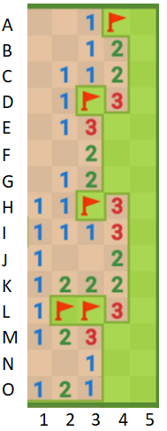
Zdroj: https://minesweeper.online/
Řešení př. 8: V takové úloze je pozitivní, že žák má řadu možností, kde začít a jakou strategii použít. Může začít např. dole. Zde jsou dvě jedničky nad sebou na O3 a N3. Není zatím zřejmé, jestli je mina na O4, nebo N4. Žák musí zkusit analyzovat řádek M. Na M3 je číslo 3, ovšem na L2 a L3 jsou již praporky, tedy 2 miny. Zde ale není jisté, jestli je mina na M4, nebo N4. Ovšem na základě všech těchto dosavadních informací již lze usoudit, že je mina na N4.
Pokud by totiž byla na O4, nemohla by žádná další být na N4 nebo M4, protože číslo 1 na poli N3 již zahrnuje minu na O4, jenže číslo 3 na M3 nutně znamená, že je mina na M4, nebo N4, což je spor. Pak je tedy mina na políčku N4. Dále žák pokračuje obdobně. Tato hra je obzvláště užitečná a simuluje matematické dokazování, které často zahrnuje kombinaci logických operací a druhů myšlení. $□$
Hledání min lze rozšířit do 3D prostoru, ovšem tato verze je skutečně extrémně náročná. Mnohdy je problém nalézt pouze jakoukoliv jednu minu. Žáci tak ale mohou trénovat, kromě zmíněné kombinace myšlenkových operací a druhů myšlení, také prostorovou představivost (Nesti 2017).
Obrázek 2: Logická hra Hledání min 3D
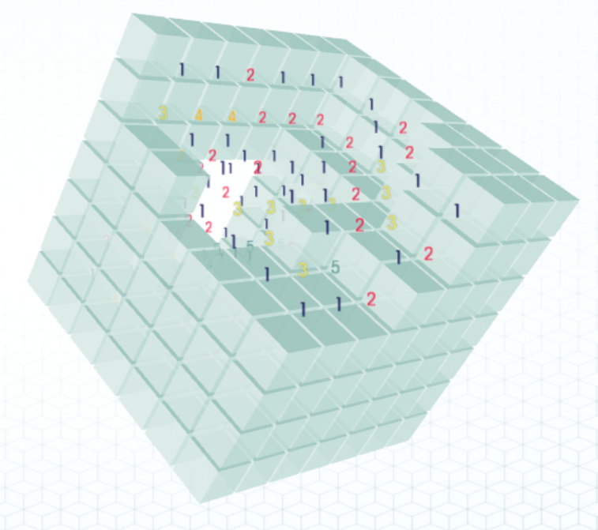
Zdroj: http://egraether.com/
Ideální je, když žáci pracují ve skupinkách a konzultují řešení se spolužáky. Skutečně, nalezení jedné miny může žákům zabrat téměř celou hodinu, ovšem efekt tohoto myšlenkového procesu je značný. Žáci si mohou strukturu libovolně otáčet, přibližovat a oddalovat (Nesti 2017).

Faktory netradičních úloh

Reálný kontext
Většina tradičních matematických úloh není zasazena do kontextu, který by zahrnoval aktuální dění nebo problematiky, které by byly danou generací žáků atraktivní a jde mnohdy o neutrální úlohy, které buď operují přímo s matematickými výrazy, nebo používají neutrální prvky, jako jsou kuličky, karty, pracovníci, ovoce, dopravní prostředky apod. (Schuberth 2019)
Netradiční úloha může obsahovat např. kontext reálného světa mládeže, jako jsou počítačové hry, sociální sítě, může reflektovat aktuální vztahy mezi lidmi nebo socioekonomickou problematiku (Orton 2004).

Kreativní a divergentní myšlení
V jistém smyslu můžeme kreativní i divergentní myšlení považovat za synonyma, ovšem podstata těchto dvou pojmů je docela odlišná. Divergentní myšlení se představuje hledání co největšího množství různých možností řešení problému, zatímco kreativní myšlení se soustředí na nalezení nového, neobvyklého a inovativního řešení. Divergentní myšlení je tedy více o generování alternativ, zatímco kreativní myšlení se zaměřuje na nalezení nových nápadů a jejich realizaci (Minda 2020).
Příklad 9. Vytvořili jsme si vlastní generátor „náhodných“ (ve skutečnosti jde o pseudonáhodná) čísel. Funguje tak, že uvažujeme prostředek troj a víceciferného čísla, tedy všechny číslice kromě dvou krajních, umocníme je na druhou, dostaneme výsledek, ten si zamapatujeme a celý proces opakujeme. Po kolika nejméně a nejvíce krocích se nám začnou čísla opakovat (Oldknow a Taylor 2003)?
Řešení př. 9. Máme počáteční hodnotu 4589, prostředek umocníme, dostaneme 3364. Opět umocníme prostředek, výsledek je 1296. Obdobně pokračujeme dále. Jelikož žáci na základní škole neznají pokročilejší kombinatorické metody, musí nejprve zkoušet. Zřejmě budou chtít umocňovat do té doby, než se skutečně čísla nezačnou opakovat. Až poté se nejspíš začnou zamýšlet nad principem této úlohy. Některého jedince může po empirickém zkoumání napadnout, že zřejmě je možné, že se může uprostřed objevit libovolné dvojciferné číslo a bystře poznamená, že z toho vyplývá, že nejpozději po 100 krocích se začnou čísla opakovat. Ovšem spolužáka napadne, že pokud se objeví uprostřed např. 11, pak po umocnění dostaneme 121. Pak prostřední číslo je jednociferné. Dalšího spolužáka napadne, jestli nemůže být třeba i trojciferné, načež se shodnou na tom, že pokud je počáteční číslo čtyřciferné, prostředek bude vždy dvojciferný , tedy maximální prostřední číslo je 99. Jenže 99² je stále čtyřciferné.
Pak tedy uznají, že musí uvažovat pouze dvojciferná a jednociferná čísla. Někdo se zeptá, jestli můžeme uvažovat i číslo 0. Jednoho žáka napadne, že jestli ano, pak by musel být výsledek umocnění roven libovolnému trojcifernému číslu, které má uprostřed nulu. Další spolužák ale poznamená, že zřejmě by pak mohlo existovat i číslo, které má uprostřed nuly dvě, třeba 9003. Žáci ovšem neznají pokročilé matematické metody, musí tedy přemýšlet tak dlouho, než vyloučí všechny možnosti, které nepřicházejí v úvahu. Takhle divergentně generují různé návrhy na základě toho, jak sami úlohu chápou, přičemž využívají zároveň dedukci i indukci. Úloha je to opravdu složitá, ovšem nejde o to, aby ji vyřešili, ale jejich dílčí kroky a myšlenkové operace byly správné. Syntetizovat všechny předpoklady úlohy a vyvodit z nich závěr je již úloha komplikovaná možná i pro středoškoláka. Přitom zajímavou a kreativní poznámkou by mohlo, že pokud vyjde 100, je zde 0 uprostřed a toto číslo vzniklo umocněním 10². Každé trojciferné číslo s nulou uprostřed ovšem nemůže být výsledkem umocnění. Ačkoliv je úloha komplikovaná, nejde o výsledek, ale o to, jak se žáci snaží k němu dostat a co použijí za arsenál metod. Čistě teoreticky by mohla být odpověď, že určitě bude výsledek shora omezený součtem počtu dvojciferných a jednociferných čísel, ovšem nakolik se tomuto výsledku bude blížit skutečná hodnota, je třeba zjistit buďto počítačovým programem, nebo složitějším bádáním v teorii čísel. $□$

Kritické myšlení
Kritické myšlení je v matematice velmi důležité, jelikož mnohdy žáci v testech suverénně napíšou, že počet návštěvníků obchodu byl 3,4 či –1 nebo že Honza váží –6 Kg. Nad úlohou je tedy třeba se zamyslet také z pohledu významu a možného intervalu řešení. V nestandardních úlohách může žákovi mnohdy pomoci, když si určí nejpravděpodobnější interval či množinu výsledků (Schuberth 2019).

Interdisciplinární přístup
Orton (2004) uvádí, že interdisciplinárním míníme v matematice mezioborový přístup, který by na základní škole měl představovat úlohy, které budou souviset i s ostatními předměty, jako je přírodopis, zeměpis, dějepis či fyzika. Mnozí učitelé ovšem rádi používají příklady z fyziky, protože zde je matematické řešení explicitní. Většinou jde o rovnice či jejich soustavu, úpravu výrazů nebo vyjádření proměnné. Schuberth (2019) ovšem poznamenává, že fyzikální úlohy v matematice jsou pouze maskované tradiční matematické úlohy, které jsou vyjádřeny fyzikální podstatou a žáci se postupy rádi učí nazpaměť.
Příklad 10. Rakovina je onemocnění, které je charakteristické exponenciálním růstem rakovinových buněk. Každá rakovinová buňka se nekontrolovaně dělí na dvě rakovinové buňky. U velmi zákeřných typů nádorů, jako jsou některé typy leukémie (rakovina krevních buněk), se může každá rakovinová buňka množit i jedenkrát za den. Pokud by tomu tak bylo, kolik rakovinových buněk by tělo obsahovalo, za 3 týdny, když se první den objeví jedna tato buňka? Za jak dlouho by přibližně člověku hrozila smrt, kdyby krevní oběh zvládl pojmout pouze 10 mil. Těchto buněk (Schuberth 2019)?
Řešení př. 10. Pokud žáci přijdou na princip exponenciálního šíření, pak stačí, když provedou 21krát násobení dvěma, cože tedy 2²¹ = 2 097 152. Aby zjistili počet dní, kdy bude v krevním oběhu 10 mil. těchto buněk, musí provést tolikrát násobení dvěma, než přesáhnout číslo 10 mil. Na střední škole tuto úlohu mohou řešit jako exponenciální rovnici 2^{x} = 10 000 000. Logaritmováním vyjde, že 24. den může být pro člověka smrtelný. Na ukázkovém biologickém příkladu učitel dokáže ukázat, v čem je exponenciální růst odlišný od lineárního. Během 4 posledních dní přibude čtyřikrát více rakovinových buněk, než za prvních 20 dní. $□$

Alternativní postupy při řešení
Netradiční či nestandardní úlohy se mohou vyznačovat i tím, že je možné k výsledku dojít různými způsoby. To lze mnohdy samozřejmě i u tradiční úlohy. Ovšem žáci základních škol ještě nedisponují matematickými nástroji, jako je např. diferenciální či integrálním počet, teorie čísel nebo kombinatorika. Většinou jsou tedy omezeni na jednodušší metody a empiricky ověřují, zdali je možné je za určitých podmínek požít. U netradičních úloh spíše míníme, že na úlohy lze pohlížet vždy různou optikou (Houston 2009).
Příklad 11. Máme počítačový program, který každé slovo o třech znacích projíždí zleva doprava znak po znaku a kontroluje/porovnává, jestli jsou tyto znaky z abecedy malých písmen. Kolik takových porovnání může vykonat minimálně a maximálně, v závislost na slovu (Oldknow a Taylor 2003).
Řešení př. 11. Některého žáka může napadnout, že maximální počet porovnání by musel nastat v případě, že by slovo bylo „žžž“, pak by těchto porovnání musel program učinit 42 + 42 + 42 = 126. Žák tedy vymyslel metodu, že by program procházel postupně všechna písmena postupně Minimálně by šlo o 3 porovnání u slova „aaa“. Bystrého žáka může ovšem napadnout jiná metoda, kdy je možné tuto úlohu řešit „slovníkovým algoritmem“. Nalezneme prostřední písmeno abecedy (pokud je počet písmen sudý, tak vybere písmeno, které je na pozici o jedničku výše, nebo níže) a podle toho, jestli se písmeno slova bude nacházet vlevo, nebo vpravo od něj, může vždy pravou, nebo levou část abecedy „zahodit“. Takto mu zbude vždy jen půlka písmen.
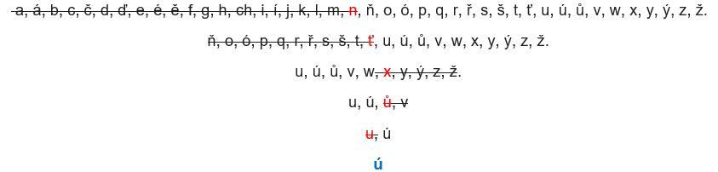
Načež učitel může podotknout, že když bude mít zadané slovo „aaa“, nebude tento postup moc efektivní, protože první metodou lze úlohu vyřešit po třech porovnáních, ovšem tou druhou to bude trvat déle, ale i přesto by v počítačovém program raději volil tu druhou metodu. Proč? Zde by se měli žáci zamyslet nad tím, že obdržet slovo „aaa“ může být stejně pravděpodobné jako „zzz“. Pak by mohlo být vhodnější spočítat průměrnou hodnotu počtu porovnání. V první případě by to bylo (126 + 3) / 2 = 64,5, kdežto u druhé metody by šlo o (18+3) / 2 = 10,5. □

Význam netradičních úloh
Houston (2009) zmiňuje, že je poměrně tristní, že netradičními úlohami nazýváme úlohy, které v naprosté většině lépe reflektují realitu buď tematikou, nebo způsobem řešení, a tradičními ty, se kterými se v životě typicky nesetkáme.
Zahrnutí netradičních úloh do hodin matematiky může mít několik významů (Schuberth 2019):
- zvýšení motivace a zájmu studentů o matematiku – netradiční úlohy mohou být více zábavné a zajímavé pro studenty než tradiční úlohy, což může vést ke zvýšení jejich motivace a zájmu o matematiku;
- podpora rozvoje kreativity – netradiční úlohy mohou vyžadovat od studentů větší míru kreativity a inovace při hledání řešení, což může podpořit rozvoj těchto schopností;
- vytvoření vazby mezi matematikou a reálným světem – netradiční úlohy mohou být založeny na praktických situacích, které mají reálné aplikace v každodenním životě. Tím se může studentům ukázat, jak matematika může být užitečná a praktická;
- rozvoj komunikačních schopností – netradiční úlohy mohou vyžadovat od studentů, aby své myšlenky a řešení prezentovali a vysvětlili jiným lidem, což může pomoci rozvíjet jejich komunikační schopnosti.

Praktická část
V praktické části této diplomové práce se budu věnovat netradičním úlohám, které lze využít v hodinách matematiky pro žáky sedmého ročníku. Úlohy jsem rozdělil do několika skupin podle zaměření a způsobu řešení. V některých úlohách je možné k řešení využít teorii grafů, mým cílem je nastínit příklady, které jsou vhodné pro výše zmíněnou věkovou kategorii. Rád bych využil taková řešení, která jsou přiměřená a adekvátní pro daný ročník. Z tohoto důvodu jsem nezahrnul Eulerovu teorii grafu v teoretické části.
Je důležité, aby úlohy byly přizpůsobeny úrovni a schopnostem žáků sedmého ročníku. Proto jsem se snažil vytvořit úlohy srozumitelně a především zábavně. Věřím, že tato práce může být pro učitele matematiky velmi užitečná i inspirativní při tvorbě výukových materiálů.
Cílem této práce je poskytnout učitelům matematiky nápady na zajímavé úlohy, hravou formou obohatit výuku matematiky a snad tím i zvýšit zájem žáků o královnu věd.
Kromě úloh, které jsou v této práci uvedeny, existuje mnoho dalších zdrojů, ve kterých je možné najít zajímavé úlohy pro žáky sedmého ročníku. V rámci této práce budou uvedeny odkazy obsahující tyto zdroje, zařadím je do seznamu použité literatury. Učitelé tak získají další inspiraci pro tvorbu výukových materiálů.

Logické úlohy
Logické úlohy jsou matematické nebo filozofické situace, které vyžadují logické myšlení a řešení pomocí deduktivního nebo induktivního závěru. Vyžadují od řešitele schopnost logicky uvažovat a odvodit správné řešení. Logické úlohy mohou být zaměřeny například na teorii množin, algebru, kombinatoriku, ale také se mohou týkat každodenních situací, kde je potřeba logicky uvažovat a nalézt řešení. Tyto úlohy mohou být použity jako zábava nebo trénink logického myšlení.

Úloha 1
Na zdi jsou tři vypínače. Víte, že patří ke třem žárovkám, které jsou v místnosti, kam vede dlouhá a klikatá chodba – tzn. že ze svého místa vůbec nemůžete vidět, zda některá svítí nebo ne. Všechny tři vypínače jsou nyní v poloze vypnuto. S vypínači můžete manipulovat, jak chcete, pak smíte jednou projít chodbou a podívat se do místnosti. Tam musíte říci, který vypínač je od které žárovky (czechtheworld.com, [cit. 3.6.2023]).
Zapněte první vypínač a nechte ho zapnutý po dobu 5 minut.
Poté vypněte první vypínač a zapněte druhý vypínač. Po vstupu do místnosti bude jedna žárovka teplá – vypínač 1, jedna svítí – vypínač 2, chladná nesvítící – vypínač 3

Úloha 2
Máme 9 kuliček, z toho 8 má stejnou váhu a jedna kulička je lehčí. Máme k dispozici pouze rovnoramenné váhy a můžeme vážit pouze dvakrát. Jak určíš, která kulička má jinou váhu( Adoc.pub, [cit. 4.6.2023])?

Řešení: Rozdělíme kuličky do tří skupin po třech. Zvážíme první skupinu proti druhé skupině. Pokud jsou hmotnosti stejné, víme, že těžší kulička musí být ve třetí skupině. Pokud jsou hmotnosti různé, víme, že těžší kulička musí být v lehčí skupině. Poté vezmeme dvě kuličky z této skupiny a zvážíme je proti sobě. Pokud jsou hmotnosti stejné, lehčí kulička je ta, která zbyla. Pokud jsou váhy různé, lehčí kulička je ta, která je na váze lehčí.

Kombinační úlohy
Kombinační úlohy jsou matematické problémy, které se týkají výběru prvků z určité množiny. Tyto úlohy se obvykle řeší pomocí kombinatorických metod, jako jsou kombinace, permutace nebo variace. Kombinační úlohy mohou být formulovány různými způsoby, například může být požadováno určení počtu možností výběru prvků z množiny, určení počtu možností uspořádání těchto prvků, nebo nalezení počtu kombinací, které splňují určité podmínky. Tyto úlohy se často vyskytují v matematice, ale také v praxi, například při plánování různých akcí, při výběru týmu nebo při sestavování jídelníčku. Ve své práci jsem vybral úlohy, které jsou schopni řešit žáci sedmého ročníku pomocí jednoduché úvahy, případně metodou pokus – omyl.

Úloha 1
Do devíti polí na obrázku vložte čísla 1 až 9 tak, aby součet v řádku byl stejný jako součet ve sloupci. Hledej více řešení. Která čísla nemohou být v prostředním poli?

Řešení:
Metoda pokus omyl: Vkládáme do políček čísla tak, aby nám vyšel stejný součet v řádku i ve sloupci, intuitivně vkládáme 1 a 9 do řádku, 2 a 8 do sloupce, 3 a 7 do řádku atd… Na prostřední políčko nám zůstane číslo 5.
 |  | 2
 |  | 4
1 | 3 | 5 | 7 | 9
 |  | 6
 |  | 8

Metoda analyticko – syntetická: Provedeme součet čísel 1 až 9. 1+2+3+4+5+6+7+8+9 = 45. Jedno z čísel je do součtu použito dvakrát. Dvakrát musí být použito liché číslo, jinak by nám nevyšlo číslo dělitelné dvěma.
Další možná řešení:

Varianta s prostředním číslem 1: Součet použitých čísel v řádku i sloupci bude 1+2+3+4+5+6+7+8+9+1. Proto vložíme čísla tak, aby byl součet v řádku 46:2 = 23, zbytek čísel doplníme.
 |  | 2
 |  | 7
9 | 3 | 1 | 4 | 6
 |  | 5
 |  | 8

Varianta s prostředním číslem 3: Součet použitých čísel v řádku a sloupci bude 1+2+3+4+5+6+7+8+9+3 = 48. Proto vkládáme čísla tak, aby byl součet v řádku 48 :2 = 24.
 |  | 1
 |  | 7
9 | 2 | 3 | 4 | 6
 |  | 5
 |  | 8

Varianta s prostředním číslem 7: Součet použitých čísel v řádku a sloupci bude 1+2+3+4+5+6+7+8+9+7 = 52. Proto vkládáme čísla tak, aby byl součet v řádku 52 :2 = 26
 |  | 1
 |  | 4
9 | 3 | 7 | 2 | 5
 |  | 6
 |  | 8

Varianta s prostředním číslem 9: Součet použitých čísel v řádku a sloupci bude 1+2+3+4+5+6+7+8+9+9 = 54. Proto vkládáme čísla tak, aby byl součet v řádku 54 :2 = 27
 |  | 1
 |  | 4
8 | 3 | 9 | 5 | 2
 |  | 6
 |  | 7

Úloha 2
Do tabulky vlož čísla 1, 0, -1 tak, aby nebyl stejný součet v žádném řádku, sloupci ani úhlopříčkách.

Řešení: Potřebujeme vytvořit celkem 18 rozdílných součtů (osm sloupců, osm řádků, dvě úhlopříčky). Z čísel 1, 0, -1 můžeme vytvořit pouze 17 součtů. Součet čísel nemůže být menší než -8, jelikož součtem osmi mínus jedniček nemůžeme vytvořit menší číslo, zároveň nelze vytvořit číslo větší než 8. Můžeme tedy vytvořit pouze součty -8, -7, -6, -5, -4, -3, -2, -1, 0, 1, 2, 3, 4, 5, 6, 7. Úloha tedy nemá řešení.

Sirkolamy
Netradiční úkoly se zápalkami jsou typem matematických hádanek, které vyžadují od studentů kreativní myšlení a schopnost aplikovat matematické znalosti na praktické situace. Tyto úkoly se obvykle skládají z několika zápalek, které jsou uspořádány do určitého tvaru, a úkolem studentů je přesunout nebo odstranit určitý počet zápalek tak, aby vznikl nový tvar nebo rovnice případně má dojít ke změně nějakého čísla na větší/menší.

Úloha 1:
Přesunutím dvou zápalek vytvoř číslo co největší.

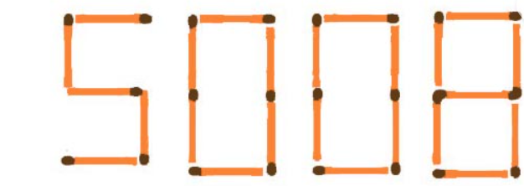
Řešení: Odebereme dvě vodorovné zápalky z nuly, ze kterých vytvoříme jedničku. Výsledek tedy bude 511081 (Mozkolam.cz, [cit. 4.6.2023]).

Úloha 2
Přesunutím jedné zápalky opravte rovnici.
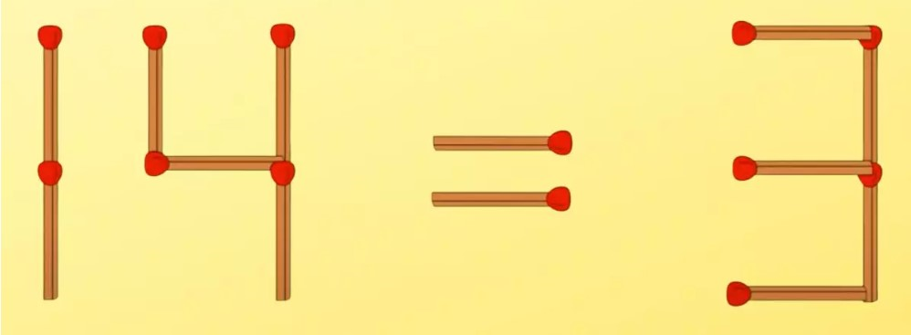
Řešení:
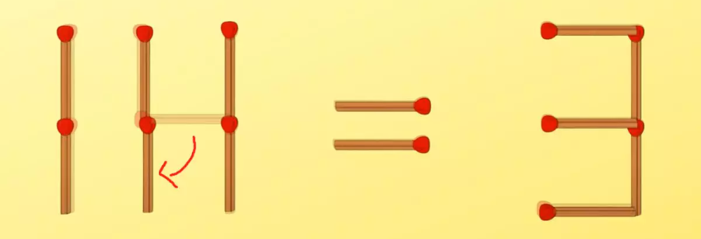

Úloha 3:
Na obrázku je obrazec složený z pěti stejných čtverců. Přesuňte dvě sirky tak, aby vznikly jen čtyři stejně velké čtverce. Sirky se musejí přesunout tak, aby žádná sirka netrčela a vzniklé čtverce musí být stejně velké (Mozkolam.cz, [cit. 4.6.2023]).
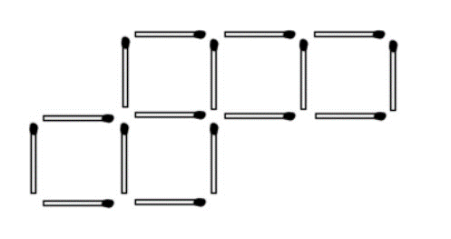

Řešení:
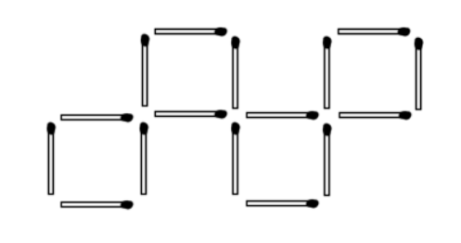

Úlohy převoznické
Převoznické úlohy jsou dalším typem netradičních úloh z matematiky. Tyto úlohy jsou založeny na starobylém problému převozníka, který musí převézt různé předměty z jedné strany řeky na druhou pomocí loďky, ale má omezenou kapacitu a musí dodržovat určitá pravidla. Převoznické úlohy se obvykle týkají problému převozu lidí, zvířat nebo předmětů přes řeku, kde je k dispozici pouze malá loďka s omezenou kapacitou. Cílem je převézt všechny objekty na druhou stranu řeky pomocí co nejmenšího počtu převozů. Při řešení těchto úloh musí studenti aplikovat své matematické a logické schopnosti, aby zjistili optimální řešení.

Úloha 1
Z hořícího domu, kde zůstali uvězněni čtyři lidé (hasič, sportovec, důchodce a paní s berlemi) musíme všechny dostat bezpečně ven. Musíme však brát ohled na určitá omezení, která naši záchranu komplikují. Z hořícího domu se lze zachránit pouze jedinou cestou, která vede přes zakouřenou chodbu. Přes ni lze projít pouze s dýchacím přístrojem. Ten má k dispozici skupinka pouze jeden, který lze použít pro jednu nebo dvě osoby zároveň. Chodbou mohou projít pouze dva lidé zároveň. Aby byla situace ještě složitější, každý jedinec má svoji individuální rychlost, kterou dokáže chodbu projít.
Rychlost jednotlivců:
Hasič- 1 minuta
Sportovec- 2 minuty
Důchodce- 4 minuty
paní o berlích- 5 minut
Najděte způsob řešení, jak zachránit všechny zmíněné lidi. Dům se zřítí za 12 minut, do té doby musí všichni opustit budovu, jinak budou usmrceni.
Řešení: Nejprve vyjde ven hasič a sportovec, což potrvá 2 minuty. Následně se hasič vrátí pro zbylé dvě oběti, což mu zabere 1 minutu. Další půjde důchodce a zraněná žena, bude jim to trvat 5 minut. Poté se pro hasiče vrátí sportovec, doběhne za ním za 2 minuty. Společně vyběhnou z domu za další 2 minuty. Hned po opuštění hořícího domu dojde k jeho zřícení.

Úloha 2
Na jednom břehu řeky stojí u člunu pastevec, který má u sebe vlka, kozu a hlávku zelí. Jeho úkolem je přepravit vše přes řeku. Do člunu se k němu vždy vejde jen jedna věc. A navíc nesmí nechat spolu samotnou kozu a zelí, protože by nehlídaná koza zelí sežrala, nesmí spolu nechat samotné ani vlka a kozu, protože nehlídaný vlk by sežral kozu (Mozkolam.cz, [cit. 5.6.2023]).
Řešení: Nejprve vezme do loďky kozu a převeze ji na druhý břeh. Vlka zelí nezajímá, tedy nemůže se nic stát. Pak se vrátí pro vlka. Když jej vyloží, vezme opět kozu do loďky a převeze ji na původní stranu řeky. Tam ji vymění za zelí, které převeze za vlkem. Pak se už stačí vrátit pro kozu.
Dalším možným řešením je převést kozu, pak zelí, kozu vzít zpět a vrátit se s ní pro vlka a nakonec zase dojet pro kozu.

Přelévání tekutin
Netradiční úlohy zaměřené na přelévání tekutin jsou typem matematických hádanek, které vyžadují od studentů kreativní myšlení a schopnost aplikovat matematické znalosti na praktické situace spojené s přeléváním tekutin. Tyto úlohy se obvykle skládají z několika nádob s různými objemy a úkolem studentů je přelít určitý počet tekutin z jedné nádoby do druhé tak, aby dosáhli určitého cíle, například určitého objemu nebo poměru tekutin.
Úloha 1:
Máme dvě misky, z nichž jedna má objem 3 litry a druhá má objem 5 litrů. Máme také neomezené množství vody. Jakým nejmenším počtem přelévání dokážeme získat 4 litry vody?
Řešení:
Naplníme 5l nádobu a přelijeme z ní 3 litry do 3l nádoby, kterou vylijeme a z 5l nádoby přelijeme zbytek vody (tedy 2 litry) do 3l nádoby. Nyní naplníme 5l nádobu a vodou z ní dolijeme 3l nádobu (k čemuž jsme potřebovali právě 1 litr), v 5l nádobě nám nyní zbývají 4 litry vody.

Diofantovské úlohy
Diofantovské úlohy jsou typem matematických úloh, které se zabývají hledáním celočíselných řešení rovnic s celočíselnými koeficienty. Tyto úlohy jsou pojmenovány po starověkém matematikovi Diofantovi z Alexandrie, který se v 3. století zabýval řešením podobných úloh. Diofantovské úlohy se obvykle skládají z rovnic, které obsahují celočíselné koeficienty a neznámé, a úkolem žáků je najít celočíselné řešení pro neznámé.
Úloha 1
Na představení byly zakoupeny dva druhy vstupenek, lacinější po 60,-Kč a dražší po 85,-Kč. Kolik vstupenek každého druhu bylo zakoupeno, jestliže všechny stály 1 875,-Kč?
Řešení:
Úlohu můžeme vyřešit tabulkou:
Vstupenky po 85,-Kč | 1 | 2 | 3 | 4 | 5 | … | … | 15 | 16 | … | … | 22
Vstupenky po 60,-Kč | n | n | 27 | n | n | n | n | 10 | n | n | n | n

Úloha má dvě řešení – drahých vstupenek 3kusy, levných 27. Nebo drahých 15 a levných 10. (Adoc.pub, [cit. 6.6.2023]).

Úlohy založené na využití náhodného pokusu pro zpracování dat
Využití náhodného pokusu pro sběr a zpracování dat není běžnou součástí výuky matematiky na základních školách. Přitom realizace náhodného pokusu ve třídě, například házením kostkou, mincí nebo tažením žetonů, spolu se sběrem a vyhodnocením získaných dat, může být velmi efektivním způsobem, jak dosáhnout očekávaných výstupů vzdělávací oblasti Matematika a její aplikace. Žáci se takto učí získávat a zpracovávat data, vypracovávat tabulky a grafy, a zjišťovat počet příznivých případů určitého náhodného jevu vzhledem k počtu všech pokusů. Dále se učí odhadovat počet příznivých případů při plánovaném počtu pokusů a zlepšovat tento odhad při opakování náhodného pokusu. V některých případech mohou žáci logickou úvahou vysvětlit, kolik příznivých výsledků připadá na počet všech možných výsledků. Sledování náhodného jevu tak může obohacovat žákovu představu o matematice a jejím významu v reálném světě.

Hra Nim
Hra je určena pro dva hráče. Na stole leží 8 kamenů. Vezměte 1, 2 nebo 3 kameny. Pak udělá totéž spolužák a tak dále. Prohrává ten, kdo si vezme poslední kámen. Nalezněte postup tak, abyste jako začínající vždy vyhráli.
Řešení: První sebere 3, při druhém braní tolik, aby zbyl jeden.
Nabízí se zde možnost upravit pravidla, jak počtem kamenů, tak možností braní více kamenů. Další varianta může být hra proti učiteli, kdy si žáci sami upraví pravidla (vyberou počet kamenů, určí, kdo bude začínat), zde je však nutné určit nejmenší možný počet kamenů.

Hra „Mínus jednička“
Popis hry:
Hra začíná zvolením libovolného čísla-tzv. počátečního čísla, které by mělo být menší než 100 a větší než -100.
Cíl hry:
Dosáhnout pomocí libovolných početních operací výsledku -1.
Průběh hry:
Učitel provádí hody dvěma kostkami. Žáci tedy mají tímto okamžikem určená čísla tři. Počáteční číslo a dvě čísla určená hodem kostek. Žáci mohou čísla použít v libovolném pořadí a provedou s nimi libovolné početní operace. Nyní učitel provede další hod kostkami. Žáci použijí výsledek z předchozích operací a přidají k němu čísla z druhého hodu kostek.
Vyhrává ten, který se na nejmenší počet hodů dopracuje k výsledku -1.
Pro pokročilejší hráče je možné zvolit výsledek odlišný, například při počátečním číslu 40 by mohl být výsledek roven -42.

Možný průběh hry:
Počáteční číslo: 40
Výsledek: -42
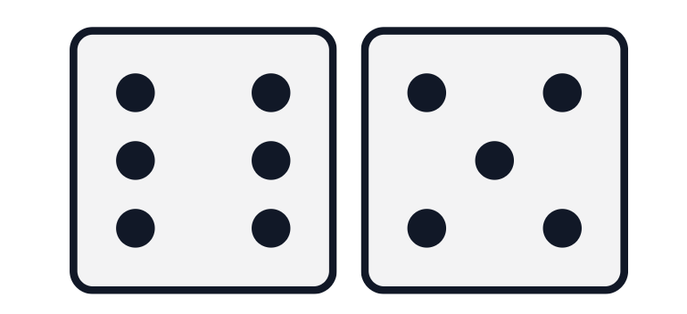
Hráč 1 | Hráč 2 | Hráč 3
40 . (5-6) = -40 | 40 – (5.6) = 10 | 40 - 6 – 5 = 29

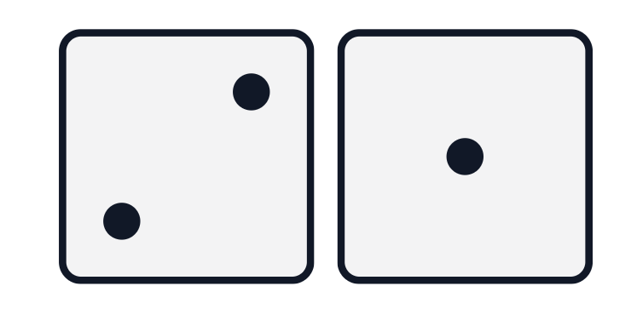
Hráč 1 | Hráč 2 | Hráč 3
-40 – (2 . 1) = -42 | 10 : 2 – 1 = 4 | 29 – 2 – 1 = 26

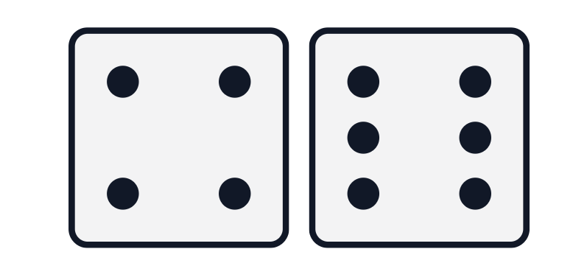
Hráč 1 | Hráč 2 | Hráč 3
 | 4 – (6 . 4) = -20 | 26 – 6 – 4 = 16

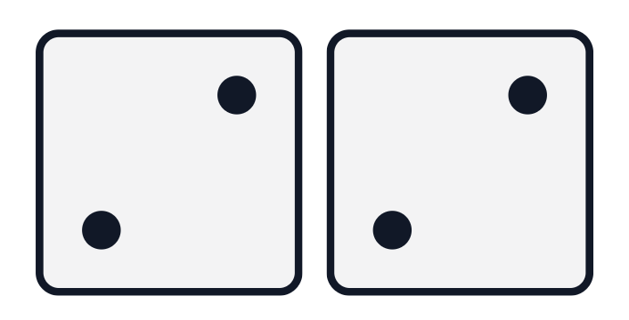
Hráč 1 | Hráč 2 | Hráč 3
 | -20 . 2 – 2 = -42 | 16 – 2 – 2 = 12

Na konci této hry může učitel s žáky rozvinout diskuzi, co by bylo nejlepší, kdyby padlo na kostkách, případně na kolik nejméně hodů se dá dostat k výsledku, jaké by k tomu potřebovali kombinace.

Závěr
V rámci této bakalářské práce jsem se zaměřil na problematiku netradičních úloh v matematice pro žáky sedmého ročníku základní školy. Cílem práce bylo seznámit čtenáře se způsoby řešení matematických úloh, s odlišnými postupy řešení a nabídnout sbírku netradičních úloh vhodných pro žáky sedmého ročníku základní školy.
V úvodu jsem zmínil kurikulární rámec pro výuku matematiky na druhém stupni základní školy a zdůraznil význam rozvoje klíčových kompetencí žáků. Dále jsem zkoumal matematiku jako koncept a vysvětlil důležitost matematického myšlení a postupů řešení matematických úloh.
Slovní úlohy byly zkoumány jako specifický typ matematických úloh. Definoval jsem slovní úlohy, popisoval jejich typy a zdůraznil jejich význam pro rozvoj schopnosti aplikovat matematické znalosti na reálné situace. Dále jsem analyzoval fáze řešení slovních úloh a postupy, které mohou žákům pomoci při jejich úspěšném řešení.
V hlavní části práce jsem se zaměřil na netradiční a alternativní způsoby řešení matematických úloh. Vysvětlil jsem, co přesně je netradiční úloha a jaké myšlenkové operace a způsoby usuzování mohou být použity při řešení těchto úloh. Zdůraznil jsem faktory, které jsou klíčové pro úspěšné řešení netradičních úloh, jako je reálný kontext, kreativní myšlení, kritické myšlení, interdisciplinární přístup a alternativní postupy. Dále jsem analyzoval význam netradičních úloh v rozvoji matematických dovedností a přípravě žáků na řešení komplexních problémů.
V praktické části práce jsem se zaměřil na konkrétní typy netradičních úloh vhodných pro žáky sedmého ročníku základní školy. Pokračoval jsem ve zkoumání a představil jsem několik konkrétních typů netradičních úloh, které jsou vhodné pro žáky sedmého ročníku základní školy. Mezi tyto úlohy patří logické úlohy, kombinační úlohy, sirkolamy, úlohy převoznické, přelévání tekutin a diofantovské úlohy. Každý typ úlohy byl podrobně popsán a doprovázen příklady a návody pro jejich řešení.
Netradiční úlohy představují cenný nástroj pro rozvoj matematického myšlení, kreativity a schopnosti aplikovat matematické dovednosti v reálných situacích. Žáci se prostřednictvím těchto úloh učí flexibilně přemýšlet, hledat alternativní postupy a překonávat předchozí stereotypy.

Důležité je také využívat netradiční úlohy ve vhodných kontextech a situacích, které jsou pro žáky smysluplné a motivující. Je třeba klást důraz na interdisciplinární přístup a propojování matematiky s jinými předměty či oblastmi života.
Výsledky této práce by mohly sloužit jako inspirace pro učitele matematiky na základních školách. Doporučuji jim začlenit netradiční úlohy do svých výukových plánů a přístupů, aby mohli efektivně podporovat rozvoj matematických dovedností a kreativity u svých žáků.
Na závěr je však třeba zdůraznit, že přístup k netradičním úlohám by neměl nahrazovat tradiční výuku matematiky, ale spíše ji doplňovat a obohacovat. Kombinace různých metod a přístupů ve výuce matematiky může přinést nejlepší výsledky pro rozvoj matematických schopností žáků.
Závěrem lze říci, že netradiční úlohy mají potenciál vzbudit zájem žáků o matematiku, podpořit jejich kreativitu a rozvoj matematického myšlení. Je tedy vhodné, aby učitelé matematiky byli otevření a inovativní při začleňování těchto úloh do své výuky, aby tak přispěli k lepšímu porozumění matematickým konceptům a podpořili žáky ve vývoji jejich matematických dovedností. Je důležité, aby učitelé měli dostatečné znalosti a dovednosti v oblasti netradičních úloh a aby byli schopni je vhodně integrovat do své výuky.
V průběhu této bakalářské práce jsem se zaměřil na analýzu a popis netradičních úloh v matematice pro žáky sedmého ročníku základní školy. Byly identifikovány klíčové faktory a metody pro jejich efektivní využití ve výuce. Praktická část práce přinesla konkrétní příklady netradičních úloh a návody pro jejich řešení.
Závěrem lze konstatovat, že netradiční úlohy mají potenciál přinést nový rozměr do výuky matematiky a podpořit rozvoj matematického myšlení u žáků. Jejich využití by mělo být podpořeno vhodnými pedagogickými metodami, které budou brát v úvahu individuální potřeby žáků a vytvářet prostředí, ve kterém se žáci budou cítit motivováni a schopni rozvíjet své schopnosti.

Použité zdroje
ČAPEK, Robert. Moderní didaktika: lexikon výukových a hodnoticích metod. Praha: Grada, 2015. Pedagogika (Grada). ISBN 978-80-247-3450-7.
DEVLIN, Keith. Introduction to Mathematical Thinking. Keith Devlin (July 18, 2012) ISBN-10 0615653634.
DIETRICH, Rolf, Reinhard MÜLLER a Walter WENZEL. Jak se naučit a trénovat logické myšlení: 144 matematicko-logických hádanek. Praha: Euromedia Group, 2007. Universum (Euromedia Group). ISBN 978-80-242-1871-7.
HOŠPESOVÁ, Alena. Matematická gramotnost a vyučování matematice. V Českých Budějovicích: Jihočeská univerzita, Pedagogická fakulta, 2011, 231 s. ISBN 978-80-7394 259-5.
HOUSTON, Kevin. How to Think Like a Mathematician: A Companion to Undergraduate Mathematics. Cambridge University Press; 1st edition (February 23, 2009). ISBN-10 052171978X.
JORDAN, Nathan, KAPLAN, David., HANICH, Laurie. Achievement growth in children with learning difficulties in mathematics: Findings of a two-year longitudinal study. Journal of Educational Psychology, 2002 94, 586–598.
LUKASOVÁ, Alena. Formální logika v umělé inteligenci. Brno: Computer Press, 2003. ISBN 80-251-0023-5.
MAŇÁK, Josef a Vlastimil ŠVEC. Výukové metody. 1. Brno: Paido, 2003. ISBN 8073150395.
MINDA, John, Paul. The Psychology of Thinking: Reasoning, Decision-Making and Problem-Solving. Sage Pubn, 2020. ISBN 9781529702064.
NESTI, Romina. Game-based learning. ETS, 2017. EAN 9788846750068.
NOVÁK, Bohumil a Anna STOPENOVÁ. Slovní úlohy ve vyučování matematice na 1. stupni ZŠ. Olomouc: Vydavatelství Univerzity Palackého, 1993. ISBN 80-7067-294-3.
ORTON, Anthony. Learning Mathematics: Issues, Theory and Classroom Practice. Continuum; 3rd edition (December 30, 2004). ISBN-10 0826471145
SCHUBERTH, E. Teaching Mathematics for First and Second Grades in Waldorf Schools: Math Curriculum, Basic Concepts, and Their Developmental Foundation. Rudolf Steiner College, 2019. ISBN: 9780945803379.
RVP ZV – Jednotný metodický portál MŠMT. Rámcový vzdělávací program pro základní vzdělávání. [online]. Copyright © 2022 [cit. 03.01.2023]. Dostupné z: https://www.edu.cz/rvp-ramcove-vzdelavaci-programy/ramcovy-vzdelavacici-program-pro-zakladni-vzdelavani-rvp-zv/
PEŠKOVÁ, Karolína, Tomáš JANKO, Michal LUPAČ, Karel ŠEVČÍK, Tomáš DOLEŽAL, Josef MORAVEC, Pavla SÝKOROVÁ a Tereza ČEŠKOVÁ. Kurikulum základní školy: metodologické přístupy a empirická zjištění. Brno: Masarykova univerzita, 2014. Pedagogický výzkum v teorii a praxi. ISBN 978-80-210-7582-5.
OLDKNOW, Ron TAYLOR. Teaching mathematics using information and communications technology pp. 262 2nd ed. (2003) Continuum, London 0-8264-7059-9.
POSAMENTIER, S., A. The Joy of Mathematics. Prometheus Books, 2017. ISBN:
9781633882973
ONTARIO TECH UNIVERSITY. Word Problems [online]. 2023. Dostupné z: https://nool.ontariotechu.ca/mathematics/algebra/word-problems.php.
SKEMP, Richard. Mathematics in the Primary School. Routledge, 1989. ISBN 9780415025195.
STICKELS, Terry. Challenging Math Problems. Dover Publications Inc., 2015. ISBN 0486795535.
SVOZIL, Zbyněk. Podpůrné aktivity směřující ke zkvalitnění pregraduální přípravy učitelů na Univerzitě Palackého v Olomouci [online]. Copyright © 2023. Dostupné z: https://docplayer.cz/104915955-Podpurne-aktivity-smerujici-ke-zkvalitneni-pregradualni-pripravy-ucitelu-na-univerzite-palackeho-v-olomouci.html.
UHROVÁ, Natalie. Klíčové kompetence ve vzdělávání a výuce: rozvoj kritického myšlení. Havířov: Vysoká škola PRIGO, 2021. ISBN 978-80-87291-30-6.

"Mozkolam.cz.", Mozkolam.cz, [online] z: https://mozkolam.cz/slovni-hlavolamy/logicke-ulohy/vlk-koza-a-zeli/
ADOC, Nestandardní aplikované úlohy a problémy URL: https://adoc.pub/nestandardni-aplikani-ulohy-a-problemy.html
Název stránky: Nejlepší hádanky URL: https://czechtheworld.com/nejlepsi-hadanky/
HELUS, Zdeněk. Úvod do psychologie. Praha: Grada, 2011. ISBN: 978-80-247-3037-0

